Подготовка к контрольной работе (Класс Птицы)
- Продолжите предложения:
- Мягкая белая вздутая кожа, прикрывающая у голубя ноздри и выполняющая осязательную функцию называется…
- Отдел нижней конечности птиц, образованный срастанием костей стопы называется…
- Парная кожная железа птиц, расположенная у основания хвоста называется…
- Основной тип пера птицы носит название …
- Контурные перья, образующие крыло птицы, называются …
- Контурные перья, черепицеобразно налегающие друг на друга и формирующие обтекаемую поверхность тела птицы, носят название ...
- В контурном пере птицы бородочки сцепливаются друг с другом маленькими крючочками, образуя широкую легкую пластинку, которая носит название ...
- Часть стержня пера, не имеющая опахала называется…
- Перья с коротким стержнем и пучком бородок на вершине в виде кисточки называются ...
- Продольный вырост грудины, служащий местом прикрепления грудных мышц птиц называется …
- В кисти птиц имеется … пальцев
- Позвонки поясничного, крестцового и части хвостового отделов сращены у птиц и образуют …
- Тонкостенные воздухоносные полости, соединяющиеся с легкими птиц называются…
- Позвоночник птиц имеет … отделов
- Таз, образованный парными тазовыми костями, не срастающимися в нижней части птиц, называется…
- Мышцы птиц, осуществляющие опускание крыльев- …
- Мышцы птиц, которые осуществляют подъем крыльев у птиц- …
- Полет птицы, при котором она с распростертыми неподвижными крыльями использует восходящие токи теплого воздуха называется …
- У куриных, голубей, попугаев пищевод в нижней части расширен и образует ...
- В желудке у птиц … отдела
- Первый отдел желудка у птиц называется …
- Второй отдел желудка у птиц называется …
- Обмен газов в легких, осуществляющийся у птиц на вдохе и выдохе, получил название ... .
- Орган птиц, в котром расположен голосовой аппарат у птиц -…
- Аккомодация, связанная с изменением кривизны хрусталика и его перемещением относительно сетчатки называется…
- Оболочка яйца птицы, которая защищает от проникновения бактерий?
- Птицы, у которых птенцы выходят из яйца беспомощными, слепыми, голыми или слабо опушенными называются …
- Птицы, птенцы которых вылупливаются из яиц покрытыми пухом, с открытыми глазами и способными самостоятельно передвигаться и следовать за взрослыми называются…
- Различные формы полового поведения птиц в период размножения называют…

- Тестовые задания:

- Доказательством(ами) родства птиц и пресмыкающихся является(ются): а)превращение передних конечностей в крылья; б) передвижение по суше с помощью задних конечностей; в)сухая кожа; покровы, образованные роговым веществом; г)отсутствие зубов; роговой чехол на клюве.
- Ноздри у птиц открываются: а) на кончике клюва; б) в костях черепа на уровне глаз; в)у основания подклювья; г) у основания надклювья
- Количество век у птиц: а) два; б) три; в) четыре; г) веки отсутствуют.
- Мигательная перепонка у птиц — это: а) верхнее веко; в) нижнее веко; г)третье веко; д)светопреломляющий орган
- Роговыми чешуями (пластинками), сходными с покровами пресмыкающихся, у большинства птиц покрыты: а) пальцы, б) крылья, в) цевка, г) киль, д) клюв
- В перьевом покрове птиц различают перья: а)контурные; б)пух; в)пуховые;г)все ответы верны.
- Предохраняют перья птиц от намокания, делают эластичными и упругими выделения: а)пуховых перьев, б)потовых желез, в)копчиковой железы, г) сальных желез кожи
- У птиц в отличие от других позвоночных: а) свободная передняя конечность состоит из плеча, предплечья, кисти; б) обтекаемая форма тела; в) тело покрыто перьями; г) тазовые кости образованы срастанием парных костей.
- Перья способствуют сохранению тепла в теле птицы, так как: а) состоят из ствола и опахала; б)воздух, который находится между ними, обладает большой теплопроводностью; в)смазаны маслянистой жидкостью, образующейся в копчиковой железе; г)воздух, который находится между ними, обладает малой теплопроводностью
- В контурном пере птицы имеется(ются): а) ствол, б) опахало, в) годичные кольца, г)бородки, д) бородочки, е) лимфатические капилляры
- Перья птиц с коротким стволом (стержнем) и пучком бородок на вершине в виде кисточки называются: а)контурными маховыми; б) контурными покровными; в)пуховыми; г)пухом.
- Какие перья птиц имеют мягкие, рыхлые, без бородочек опахала? а) контурные; б)пуховые; в)покровные; г)маховые
- Какие перья преимущественно образуют крыло птицы? а) пуховые; б)контурные покровные; в)контурные маховые; г)контурные рулевые
- У птиц кости черепа: а)образуют между собой суставы; б) срастаются, не оставляя швов; в)образуют непрерывные соединения в виде швов; г) формируют полупрерывные соединения.
- Сколько позвонков насчитывается в шейном отделе позвоночника разных видов птиц? А)3-4; б)9-25; в) 7; г)30-40.
- Позвонки срастаются между собой в отделе(ах) позвоночника птиц: а) шейном, б)грудном, в) туловищном, г) поясничном, д) крестцовом
- Сложный крестец птиц образован сращением друг с другом позвонков отделов позвоночника: а) шейного, б) поясничного, в) крестцового, г) части хвостового, д)копчикового
- У птиц грудной киль служит: а) для рассекания воздуха при полете; б) местом прикрепления мощных летательных мышц; в) дополнительной опорой тела при приземлении; г)для отталкивания от ветки дерева или от земли при взлете.
- Киль отсутствует у птиц: а) мелких; б)нелетающих; в) хищных; г)лазящих по деревьям
- Плечевой пояс у птиц образуют: а) лопатки, б) коракоиды, в) грудина, г) ключицы, д)подвздошные кости
- В поясе передних конечностей птиц срослись между собой: а)коракоиды; б)плечевые кости; в)лопатки; г)ключицы.
- У птиц лопатки имеют форму: а) круглую; б)саблевидную; в)квадратную; г)ромбовидную.
- Прочность кисти у птиц достигается: а) сокращением числа пальцев, б) сильным развитием мышц плеча, в)слиянием мелких костей кисти, г) срастанием ключиц в вилочку
- Птицы могут откладывать крупные яйца, так как: а)имеют открытый таз; б)употребляют много пищи; в)откладывают яйца в заранее построенные гнезда; г)яйца защищены известковой скорлупой
- У большинства птиц на ногах: а)пять пальцев, четыре из них направлены вперед, один — назад; б)три направленных вперед пальца; в) четыре пальца, два из них направлены вперед, два — назад; г) четыре пальца, три из них направлены вперед, один — назад.
- Самыми крупными у летающих птиц являются мышцы: а) большие грудные; б)межреберные в)подключичные; г) бедренные
- Виды полета у птиц: а) машущий, б) парашютообразный, в) реактивный, г)парящий
- В зобе, имеющемся у некоторых птиц, пища: а) перетирается, б) накапливается, в)размягчается под действием жидких выделений стенок, г) переваривается и всасывается
- У птиц мускульный отдел желудка: а) содержит многочисленные железы, б) имеет толстые мышечные стенки, в) имеет складчатую внутреннюю поверхность, покрытую прочной рогоподобной оболочкой — кутикулой, г) содержит хитиновые зубцы
- Легкие у птиц: а) имеют вид гладкостенных мешков; б) ячеистые; в) губчатые; г)альвеолярные
- Где у птиц располагаются воздушные мешки и их ответвления? а)между мышцами; б) под кожей; в) в полости трубчатых костей; г) все ответы верны
- Артериальная кровь у птиц течет в: а)левом предсердии и левом желудочке, артериях малого и большого кругов кровообращения; б) левом предсердии и левом желудочке, венах малого и артериях большого кругов кровообращения; в) левом предсердии и левом желудочке, артериях малого и венах большого кругов кровообращения; г) правом желудочке и левом предсердии, венах малого и артериях большого кругов кровообращения.
- У птиц от правого желудочка сердца отходит(ят): а) легочный ствол, разделяющийся на легочные артерии; б) правая дуга аорты; в) легочные вены; г) задняя и передняя полые вены.
- Укажите правильный путь выведения мочи из организма птицы: а) почки--- мочеточники —клоака — наружная среда; б) почки — мочеточники —мочевой пузырь — клоака — наружная среда; в) почки — мочеточники —клоака — мочеиспускательный канал — наружная среда; г) почки —мочеточники — клоака — мочевой пузырь —клоака — наружная среда
- Из отделов головного мозга у птиц наиболее развиты: а) большие полушария, б)средний мозг, в) мозжечок, г) продолговатый мозг
- Орган слуха у птиц состоит из: а) ушной раковины, б) наружного слухового прохода, в)среднего уха, г) трех слуховых косточек, д) внутреннего уха
- У самок птиц имеется: а) парный яичник; б) только левый яичник, открывающийся в матку; в) только правый яичник, открывающийся в клоаку; г) только левый яичник, открывающийся в клоаку
- Зародыш птицы до начала его развития часто называют зародышевым(ой): а)диском; б)мешком; в) оболочкой; г)листком
- Основные понятия по теме:
Восковица- … Двойное дыхание - …
Цевка - … Двойная аккомодация - …
Копчиковая железа - … Выводковые птенцы - …
Опахало - … Птенцовые (гнездовые) птенцы - …
Очин - … Токование - …
Грудной киль- …
Сложный крестец - …
Открытый таз - …
Воздушные мешки - …
- Теоретические вопросы по теме ( 3 уровень):

- Какие типы развития птенцов существуют. Дайте им характеристику. Приведите примеры птиц. Как тип развития отражается на количестве откладываемых яиц птицей?
- Опишите особенности строение яйца птиц. Назовите основные структуры яйца и выполняемые ими функции?
- Строение контурного пера птицы. Виды перьев птицы, их значение.
- Строение скелета птицы
- Теоретические вопросы (4 уровень):
- Опишите строение пищеварительной системы птиц. Перечислите приспособления к полету в данной системе.
- Опишите строение дыхательной системы птиц. Перечислите приспособления к полету в данной системе
- Опишите строение кровеносной системы птиц. Перечислите приспособления к полету в данной системе
- Опишите строение выделительной системы птиц. Перечислите приспособления к полету в данной системе
- Опишите строение половой системы птиц. Перечислите приспособления к полету в данной системе
2
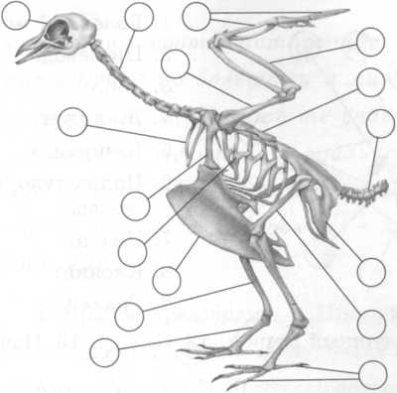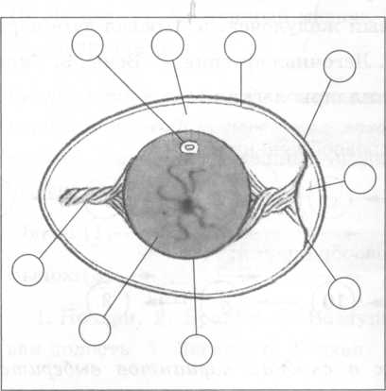
9
8
6
7
5
4
3
2
1
10
8
6
4
1
9
11
7
5
3
Рис 1 Строение скелета птицы рис 2. Строение яйца птицы
1
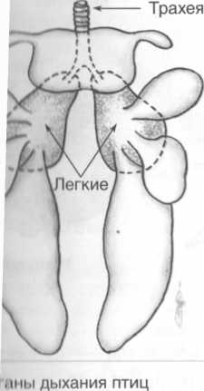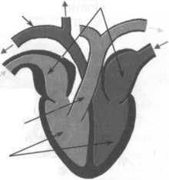
3
4
2
1
4
3
2
1
3
2
Рис3. Органы дыхания птицы Рис 4. Сердце птицы Рис5. Пищеварительная система птиц

